คู่มือ Auto PO from Replenishment ตามรูปที่ผู้ใช้ส่ง

วัตถุประสงค์

เอกสารนี้เรียงขั้นตอนตามรูปหน้าจอที่ผู้ใช้ส่งมาให้ โดยเน้นอธิบาย:

- ในรูปนั้นคือหน้าอะไร
- field ที่เห็นในรูปมีความหมายอะไร
- ต้องกดตรงไหนต่อ
- กดแล้วระบบทำอะไร

เอกสารนี้จึงเหมาะสำหรับนำไปทำคู่มือแบบแปะรูปทีละรูปได้ทันที

วิธีใช้เอกสารนี้

แต่ละหัวข้อด้านล่างจะระบุว่า:

- `รูปที่ใช้` คือรูปจากชุดที่ผู้ใช้ส่ง
- `จุดที่ต้องดูในรูป` คือบริเวณที่ควรขีดกรอบ/ใส่คำอธิบาย
- `กดต่อไป` คือ action ถัดไปของผู้ใช้

หมายเหตุ:

- ผมเรียง step ให้เป็นลำดับการใช้งานจริง
- ถ้ารูปบางรูปซ้ำกัน ผมเลือกใช้รูปที่สื่อสารหน้าที่ของ step ได้ชัดกว่า

Step 1: เข้าแอป Inventory
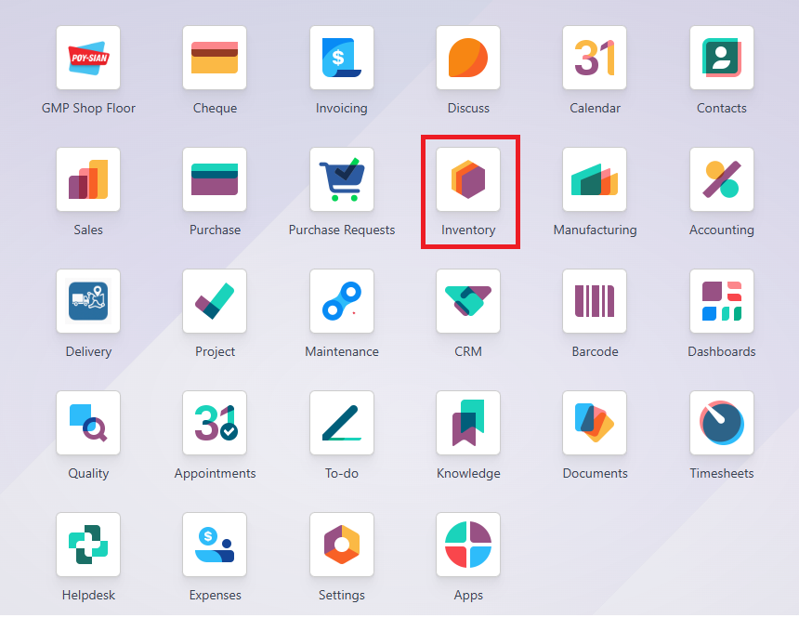
1.png

`รูปที่ใช้`: รูปหน้า App Launcher ที่กรอบแดงล้อม `Inventory`

`อธิบาย`

ผู้ใช้เริ่มจากหน้า App Launcher ของ Odoo แล้วคลิกแอป `Inventory` เพื่อเข้าสู่ระบบจัดการคลังสินค้า ซึ่งเป็นจุดเริ่มต้นของการทำ `Replenishment`

`กดต่อไป`

- คลิก `Inventory`

`กดแล้วเกิดอะไรขึ้น`

- ระบบพาไปที่หน้า `Inventory Overview`

Step 2: เข้าเมนู Replenishment
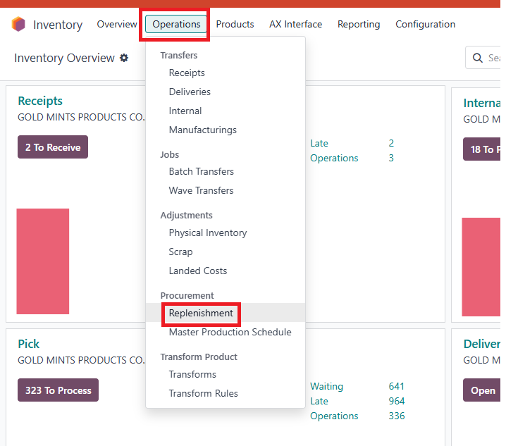
2.png

`รูปที่ใช้`: รูป `Inventory Overview` ที่กรอบแดงล้อม `Operations` และ `Replenishment`

`อธิบาย`

จากหน้า `Inventory Overview` ให้เปิดเมนู `Operations` แล้วเลือก `Replenishment` เพื่อเข้าไปดูรายการสินค้าที่ต้องเติมสต็อก

`กดต่อไป`

- คลิก `Operations`
- คลิก `Replenishment`

`กดแล้วเกิดอะไรขึ้น`

- ระบบเปิดหน้ารายการ `Replenishment`
- หน้านี้ใช้ model ของ `stock.warehouse.orderpoint`
- ระบบแสดงรายการสินค้าและข้อมูลที่ใช้ตัดสินใจเติมสต็อก

Step 3: ดูภาพรวมของหน้า Replenishment
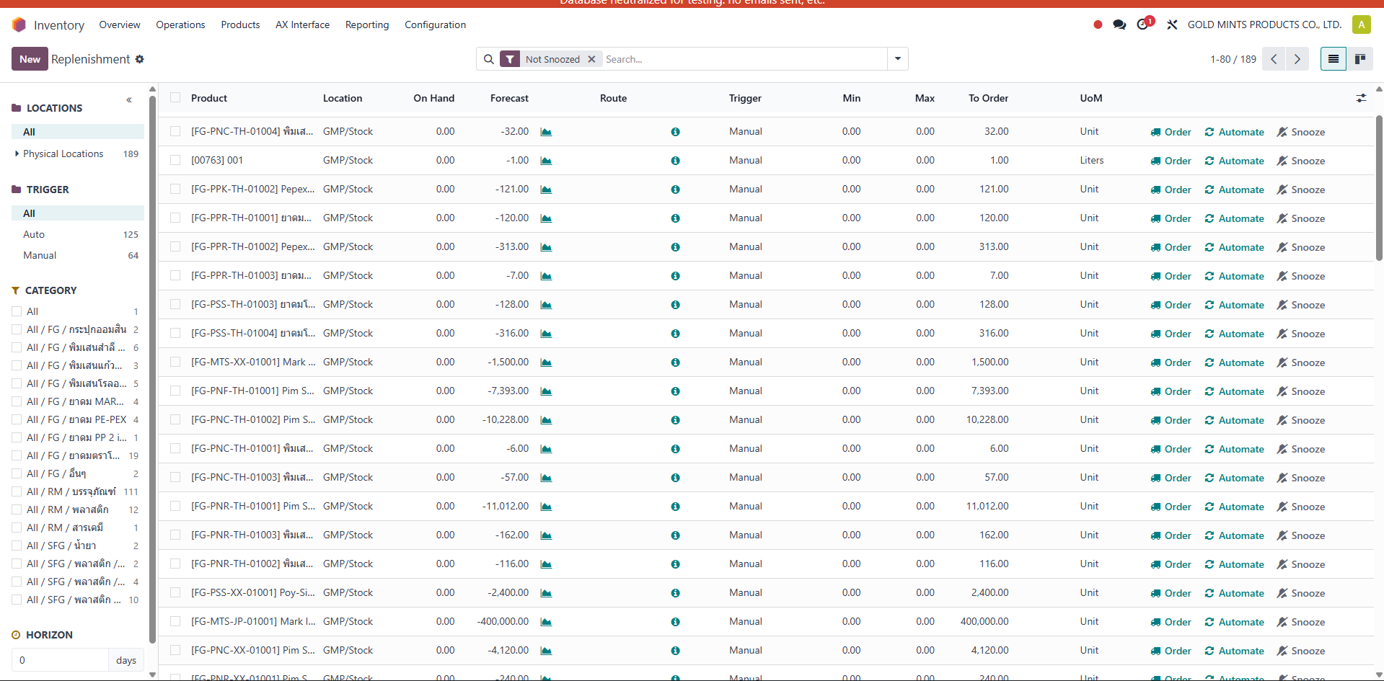
3.png

`รูปที่ใช้`: รูปหน้า Replenishment แบบรายการที่มีปุ่ม `New`, คอลัมน์ `Product / Location / On Hand / Forecast / Route / Trigger / Min / Max / To Order / UoM`

`จุดที่ต้องดูในรูป`

- ปุ่ม `New`
- แถบค้นหาและ filter
- Search Panel ด้านซ้าย
- ตารางรายการตรงกลาง

ตารางอธิบาย field ที่เห็นบนหน้า Replenishment

ส่วนบนหน้า | ชื่อ field / ปุ่ม | ความหมาย | กดหรือแก้ได้หรือไม่ | กดแล้วเกิดอะไรขึ้น
ด้านบนซ้าย | `New` | สร้างรายการเติมสต็อกใหม่ | ได้ | เพิ่มแถวใหม่ด้านล่างสุดให้กรอกข้อมูล
ด้านบนกลาง | Search | ค้นหาสินค้าหรือรายการเติมสต็อก | ได้ | ระบบกรองรายการในตาราง
ด้านบนกลาง | Filter เช่น `Not Snoozed` | กรองสถานะรายการ | ได้ | แสดงเฉพาะรายการที่ตรงเงื่อนไข
Search Panel ซ้าย | `LOCATIONS` | กรองตาม location | ได้ | ตารางจะแสดงเฉพาะ location ที่เลือก
Search Panel ซ้าย | `TRIGGER` | กรอง `Auto` หรือ `Manual` | ได้ | ตารางเปลี่ยนตามประเภท trigger
Search Panel ซ้าย | `CATEGORY` | กรองตามหมวดสินค้า | ได้ | ตารางแสดงเฉพาะสินค้าหมวดนั้น
Search Panel ซ้าย | `HORIZON` | จำนวนวันสำหรับมุมมอง forecast | ได้ | กระทบการมองล่วงหน้าของรายการเติมสต็อก
ตาราง | Checkbox หน้าแถว | เลือกหลายรายการพร้อมกัน | ได้ | ใช้กับ action แบบกลุ่ม
ตาราง | `Product` | สินค้าที่ต้องเติม | ได้ตอนสร้าง/แก้ไข | ใช้เป็นฐานข้อมูลของ orderpoint
ตาราง | `Location` | ตำแหน่ง/คลังปลายทาง | ได้ตอนสร้าง/แก้ไข | ใช้คำนวณ stock ใน location นั้น
ตาราง | `On Hand` | ยอดของจริงในมือ | ไม่ได้ | ระบบคำนวณอัตโนมัติ
ตาราง | `Forecast` | ยอดคาดการณ์ | ไม่ได้ | ระบบคำนวณอัตโนมัติจาก stock movement
ตาราง | ไอคอนกราฟข้าง `Forecast` | เปิด forecast report | ได้ | เปิดรายงาน forecast ของสินค้านั้น
ตาราง | `Route` | วิธีเติมสต็อก | ได้ | บอกว่าต้อง Buy / Manufacture / Transfer
ตาราง | ไอคอน `i` | Replenishment info | ได้ | เปิดข้อมูลเพิ่มเติมของ replenishment
ตาราง | `Trigger` | วิธี trigger การสั่งเติม | ได้ | เลือก `Manual` หรือ `Auto`
ตาราง | `Min` | จุดต่ำสุดที่ยอมให้มี | ได้ | ใช้คำนวณเติมสต็อก
ตาราง | `Max` | เป้าหมายสูงสุดหลังเติม | ได้ | ใช้คำนวณเติมสต็อก
ตาราง | `To Order` | จำนวนที่จะสั่งเติม | ได้บางกรณี | ถ้า manual ผู้ใช้กรอกเองได้
ตาราง | `UoM` | หน่วยสินค้า | ไม่ได้ | ดึงจาก master data

`กดต่อไป`

- ถ้าจะสร้างรายการใหม่ ให้กด `New`

Step 4: กด New เพื่อเพิ่มแถวใหม่
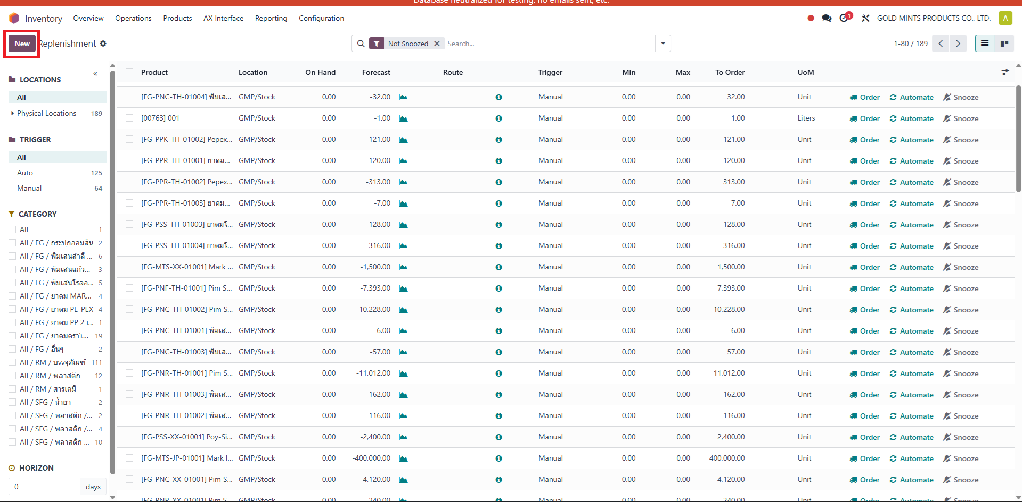
5.png

`รูปที่ใช้`: รูปหน้า Replenishment ที่กรอบแดงล้อม `New`

`อธิบาย`

ผู้ใช้กด `New` เพื่อสร้างแถวเติมสต็อกใหม่ด้วยตนเอง เหมาะกับกรณีที่ต้องการกำหนดสินค้า, location, route และ trigger เอง

`กดต่อไป`

- คลิก `New`

`กดแล้วเกิดอะไรขึ้น`

- ระบบเพิ่มแถวใหม่ด้านล่างสุดของตาราง
- แถวนั้นจะอยู่ในโหมดแก้ไขทันที
- ด้านบนจะมีปุ่ม `Save` และ `Discard`

Step 5: กรอก Product
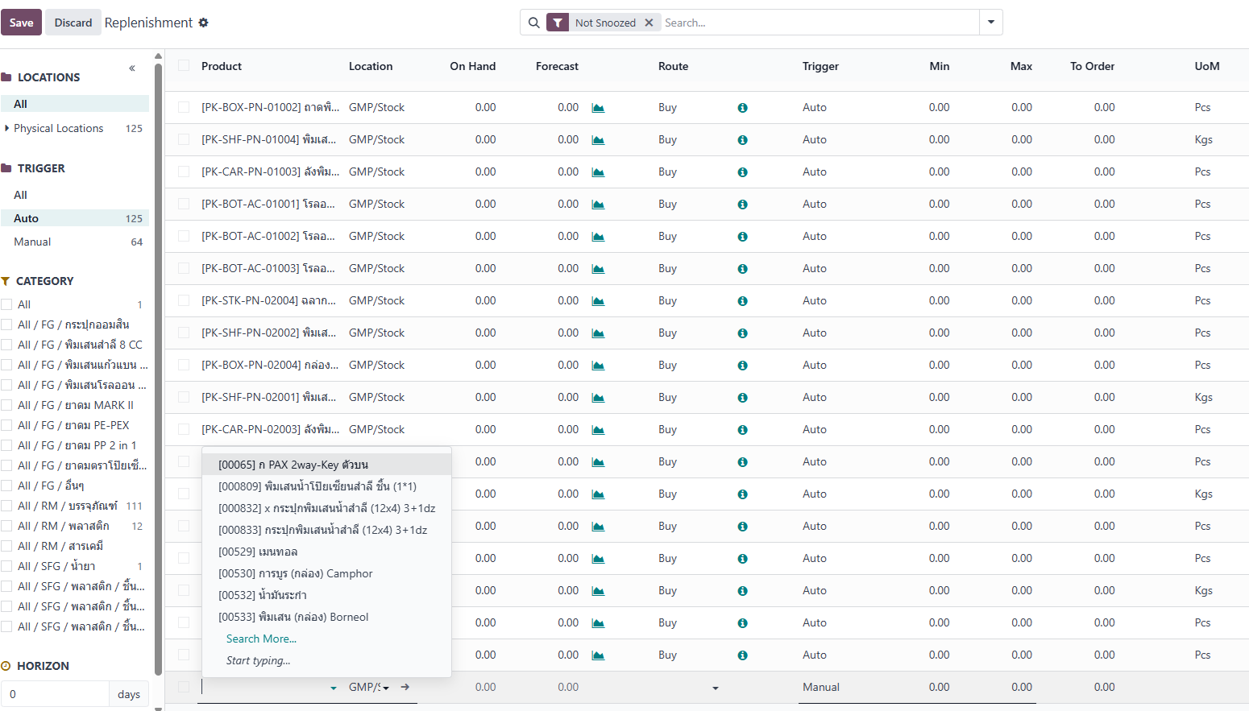
6.png

`รูปที่ใช้`: รูปที่ dropdown `Product` เปิดอยู่

`จุดที่ต้องดูในรูป`

- ช่อง `Product`
- รายการสินค้าที่เปิด dropdown

`อธิบาย`

เมื่อผู้ใช้คลิกช่อง `Product` ระบบจะแสดงรายการสินค้าที่เลือกได้ ผู้ใช้ต้องเลือกสินค้าที่ต้องการให้ระบบเติมสต็อก

ความหมายของ field `Product`

Field | ความหมาย | ผลต่อระบบ
`Product` | สินค้าที่จะใช้กับ Replenishment rule นี้ | ใช้ดึง UoM, route ที่เกี่ยวข้อง, stock, forecast และ supplier info

`กดต่อไป`

- เลือกสินค้าที่ต้องการ

`กดแล้วเกิดอะไรขึ้น`

- ระบบผูกแถวนี้เข้ากับสินค้า
- ข้อมูลบาง field เช่น UoM จะตามสินค้าทันที

Step 6: กรอก Location
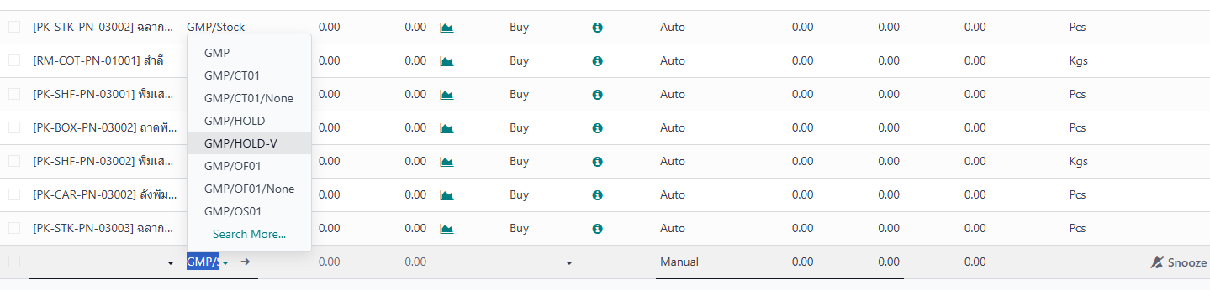
7.png

`รูปที่ใช้`: รูปที่ dropdown `Location` เปิดอยู่

`จุดที่ต้องดูในรูป`

- ช่อง `Location`
- รายการ location ที่เลือกได้ เช่น `GMP`, `GMP/CT01`, `GMP/HOLD-V`

`อธิบาย`

`Location` คือสถานที่ที่ผู้ใช้ต้องการให้มีสินค้าอยู่ ถ้า location นี้มี forecast ต่ำ ระบบจะเติมสต็อกให้ location นี้ตาม route ที่กำหนด

ความหมายของ field `Location`

Field | ความหมาย | ผลต่อระบบ
`Location` | คลังหรือ sub-location ปลายทาง | ระบบใช้คำนวณ On Hand, Forecast และใช้เป็นปลายทางของการเติมสต็อก

`กดต่อไป`

- เลือก location ที่ต้องการ

`กดแล้วเกิดอะไรขึ้น`

- ระบบเปลี่ยน context ของ stock ที่คำนวณในแถวนี้

Step 7: เลือก Trigger
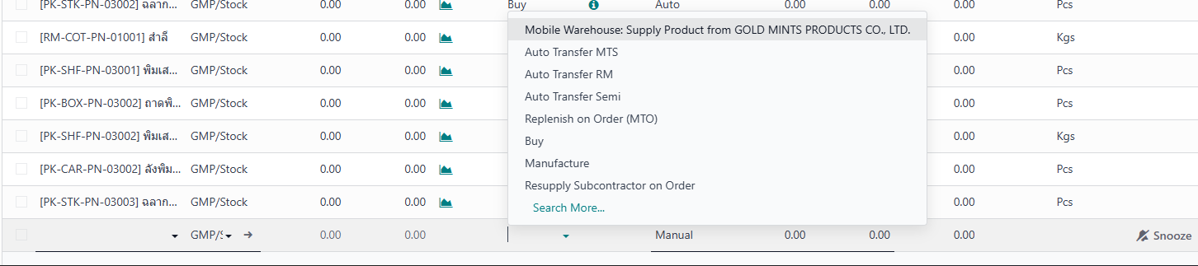
8.png

`รูปที่ใช้`: รูปที่ dropdown `Trigger` เปิดและมีค่า `Auto / Manual`

`อธิบาย`

field `Trigger` ใช้กำหนดว่าใครเป็นคนเริ่มการเติมสต็อก

ความหมายของค่าใน Trigger

ค่า | ความหมาย | พฤติกรรมของระบบ
`Manual` | ผู้ใช้เป็นคนสั่งเติมเอง | ผู้ใช้ตั้งจำนวนและกด `Order` หรือ `Automate` เอง
`Auto` | ใช้เป็น rule อัตโนมัติ | ระบบใช้ Min/Max/Forecast คำนวณปริมาณที่จะเติม

`กดต่อไป`

- เลือก `Manual` ถ้าต้องการ review ก่อน
- เลือก `Auto` ถ้าต้องการเก็บเป็น rule อัตโนมัติ

`กดแล้วเกิดอะไรขึ้น`

- ถ้าเป็น `Manual` ผู้ใช้ควบคุมการสั่งซื้อได้โดยตรง
- ถ้าเป็น `Auto` ระบบจะมองเป็น reordering rule อัตโนมัติ

Step 8: เลือก Route
9.png

`รูปที่ใช้`: รูปที่ dropdown `Route` เปิด

`จุดที่ต้องดูในรูป`

- ค่า `Buy`
- ค่า route อื่น เช่น `Manufacture`, `Replenish on Order (MTO)`, `Auto Transfer ...`

`อธิบาย`

`Route` คือสิ่งที่สำคัญที่สุดของคู่มือนี้ เพราะเป็นตัวบอกว่าระบบจะเติมสต็อกด้วยวิธีไหน

ความหมายของค่าใน Route

Route | ใช้เมื่อไร | ระบบจะสร้างอะไร
`Buy` | ต้องการซื้อเข้า | สร้าง procurement ฝั่งซื้อ และไปสร้าง/อัปเดต `RFQ / PO`
`Manufacture` | ต้องการผลิตเอง | ไปสร้าง `MO`
`Replenish on Order (MTO)` | สร้าง supply ตาม demand จริง | ไปตาม flow ของ MTO
`Auto Transfer ...` | ดึงของจาก location/warehouse อื่น | ไปสร้าง internal transfer
`Resupply Subcontractor on Order` | ใช้กับ subcontracting | ไปตาม flow subcontractor

`กดต่อไป`

- ถ้าต้องการ `Auto PO from Replenishment` ให้เลือก `Buy`

`กดแล้วเกิดอะไรขึ้น`

- แถวนี้จะใช้ procurement rule ฝั่งซื้อ
- เมื่อกด `Order` หรือ `Automate` ระบบจะไปพยายามสร้าง `RFQ / PO`

Step 9: กรอก Min / Max / To Order
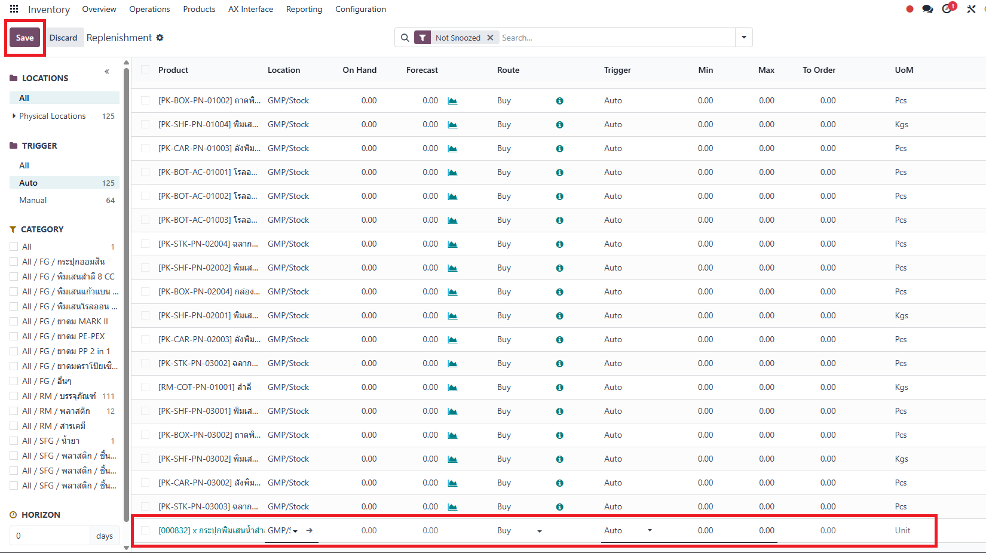
10.png

`รูปที่ใช้`: รูปหน้าแถวใหม่ที่เห็นช่อง `Min`, `Max`, `To Order`

`อธิบาย`

สาม field นี้ใช้กำหนดจำนวนที่เกี่ยวข้องกับการเติมสต็อก

Field | ความหมาย | ใช้เมื่อไร
`Min` | จุดต่ำสุดที่ยอมให้มีของ | ใช้กับ rule แบบ auto เป็นหลัก
`Max` | เป้าหมายสูงสุดหลังเติม | ใช้กับ rule แบบ auto เป็นหลัก
`To Order` | จำนวนที่จะสั่งครั้งนี้ | ใช้กับ manual หรือกรณี override จำนวน

`กดต่อไป`

- ถ้าเป็น manual ให้กรอก `To Order` มากกว่า `0`
- ถ้าจะเก็บเป็น auto rule ให้กรอก `Min` และ `Max`

`กดแล้วเกิดอะไรขึ้น`

- ระบบใช้ค่านี้ไปคำนวณหรือใช้ตรงตอนสร้าง procurement

Step 10: กด Save
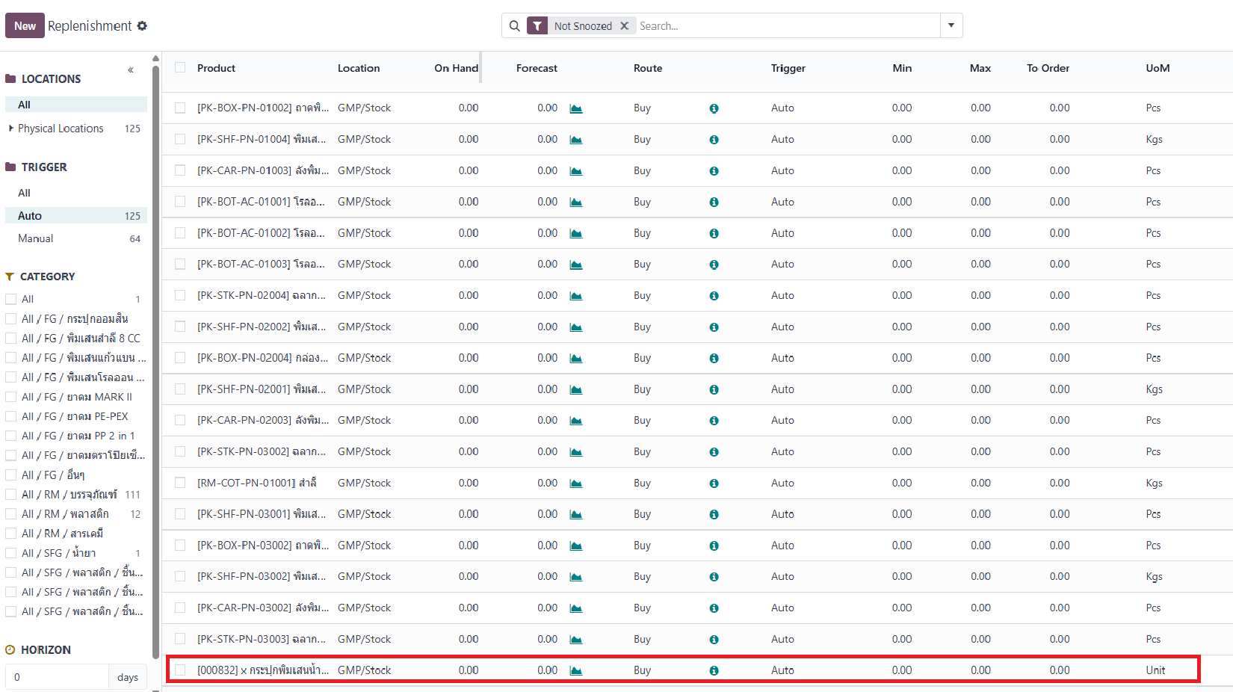
11.png

4.png

`รูปที่ใช้`: รูปที่กรอบแดงล้อม `Save`

`อธิบาย`

หลังกรอกค่าครบ ผู้ใช้ต้องกด `Save` เพื่อบันทึกรายการ Replenishment ก่อน

`กดต่อไป`

- คลิก `Save`

`กดแล้วเกิดอะไรขึ้น`

- ระบบบันทึกแถว `stock.warehouse.orderpoint`
- แต่ยังไม่สร้าง PO จากการกด `Save` อย่างเดียว
- ถ้าต้องการให้เกิดการซื้อ ต้องกด `Order` หรือ `Automate` ต่อ

Step 11: หลัง Save ให้กด Order หรือ Automate

3.png

`รูปที่ใช้`: รูปหน้า Replenishment แบบ `Manual` ที่เห็นปุ่ม `Order`, `Automate`, `Snooze`

`อธิบาย`

หลังรายการถูกบันทึกแล้ว ถ้าแถวนั้นเป็น `Manual` และมี `To Order > 0` ระบบจะแสดงปุ่ม action ทางขวา

ความหมายของปุ่ม action

ปุ่ม | ความหมาย | กดแล้วเกิดอะไรขึ้น
`Order` | สั่งเติมสต็อกทันที | ระบบเรียก Replenish และสร้าง procurement ทันที
`Automate` | เปลี่ยนรายการนี้เป็น auto แล้วสั่งทันที | ระบบตั้ง Trigger เป็น Auto แล้วสั่ง Replenish ต่อ
`Snooze` | พักรายการชั่วคราว | ระบบซ่อนรายการนี้ชั่วคราวจนถึงวันที่กำหนด

`กดต่อไป`

- ถ้าต้องการออก PO ทันที ให้กด `Order`
- ถ้าต้องการให้รายการนี้เป็น auto rule ต่อจากนี้ด้วย ให้กด `Automate`

`กดแล้วเกิดอะไรขึ้น`

- ถ้า `Route = Buy` ระบบจะสร้างหรืออัปเดต `RFQ / Purchase Order`
- ถ้า route ไม่ใช่ Buy ระบบจะไปสร้างเอกสารตาม route นั้นแทน

Step 12: ความหมายของหน้า Auto Replenishment

`รูปที่ใช้`: รูปหน้า Replenishment ที่รายการส่วนใหญ่เป็น `Trigger = Auto`

`อธิบาย`

รูปนี้ใช้ประกอบคำอธิบายว่า เมื่อรายการอยู่ในสถานะ `Auto` แล้ว ระบบจะใช้ค่า `Min`, `Max`, `Forecast` และ `Route` เป็นตัวกำหนดการเติมสต็อกโดยอัตโนมัติ

จุดที่ควรอธิบายในรูปนี้

จุดในรูป | คำอธิบาย
`Trigger = Auto` | แปลว่ารายการนี้ทำงานแบบ reordering rule
`Route = Buy` | แปลว่าถ้าต้องเติม ระบบจะไปฝั่งซื้อ
`Min / Max / To Order` | เป็นค่าที่ระบบใช้คำนวณหรือแสดงจำนวนสั่งเติม
แถวที่ขีดกรอบแดง | ใช้ชี้ว่าผู้ใช้สามารถเพิ่มหรือแก้แถวที่ต้องการได้

Step 13: สรุป flow แบบสั้นที่สุด

- เข้า `Inventory`
- ไปที่ `Operations > Replenishment`
- กด `New`
- เลือก `Product`
- เลือก `Location`
- เลือก `Trigger`
- เลือก `Route = Buy`
- ใส่ `Min / Max / To Order`
- กด `Save`
- กด `Order` หรือ `Automate`
- ระบบไปสร้างหรืออัปเดต `RFQ / PO`

Step 14: เงื่อนไขที่ต้องพร้อมเพื่อให้เกิด Auto PO จริง

เงื่อนไข | ถ้าไม่พร้อมจะเกิดอะไร
สินค้ามี vendor | ระบบอาจสร้าง RFQ/PO ไม่ได้
Route เป็น `Buy` | ถ้าไม่ใช่ Buy จะไม่ไปสร้าง PO
จำนวน `To Order` มากกว่า 0 หรือระบบคำนวณได้ | ถ้าจำนวนเป็น 0 ระบบจะไม่มีอะไรให้สั่ง
ผู้ใช้มีสิทธิ์ใช้งาน Inventory/Purchase ตาม flow | อาจกดได้บางขั้น แต่เปิดเอกสารซื้อไม่ครบ

Step 15: ประโยคสรุปสำหรับใส่ในคู่มือ

สามารถใช้ข้อความนี้ใต้รูปสรุปได้:

`ผู้ใช้สร้างรายการ Replenishment โดยระบุสินค้า, location, trigger และ route หากเลือก Route = Buy และกด Order หรือ Automate ระบบจะสร้าง procurement ฝั่งซื้อและนำไปสร้างหรืออัปเดต RFQ / Purchase Order โดยอัตโนมัติ`

